ЛАБОРАТОРНАЯ РАБОТА №4

РЕАЛИЗАЦИЯ И ТЕСТИРОВАНИЕ ФУНКЦИОНАЛЬНОГО МОДУЛЯ В СУЩЕСТВУЮЩЕМ ПРИЛОЖЕНИИ
Выполнил: _______________________, ИСП-4-27
Вариант работы: № 23

Цель работы
Получить практические навыки развития существующего программного продукта, реализации нового функционального модуля и проведения его первичного тестирования.
В ходе работы:
- продолжена разработка приложения из лабораторной работы №3;
- реализован функциональный модуль «Расчёт стоимости обучения»;
- выполнена проверка корректности его работы;
- проверена обработка ошибочного и нестандартного пользовательского ввода;
- результаты тестирования зафиксированы в настоящем документе;
- обнаруженный дефект описан в разделе 11.

1. ИСХОДНЫЕ УСЛОВИЯ
В качестве основы использовано приложение «Палитра», разработанное в лабораторной работе №3.
Новый проект не создавался.
Разработка приложения продолжена, ранее реализованные функции сохранены:
- добавление учеников;
- отображение списка учеников;
- поиск по ФИО;
- удаление ученика.
В лабораторной работе №4 добавлен новый функциональный модуль «Расчёт стоимости обучения».
После разработки модуль протестирован: выполнено 14 тестов.

2. ЧТО ТАКОЕ ФУНКЦИОНАЛЬНЫЙ МОДУЛЬ
Функциональный модуль — это отдельная часть программного продукта, выполняющая конкретную пользовательскую задачу.
Функциональный модуль должен выполнять законченную операцию, а не просто добавлять новый элемент интерфейса.

3. ИНДИВИДУАЛЬНЫЕ ВАРИАНТЫ
№ | Предметная область | Функциональный модуль
23 | Художественная школа | Расчёт стоимости обучения

4. ТРЕБОВАНИЯ К ФУНКЦИОНАЛЬНОМУ МОДУЛЮ
Новый модуль должен:
- использовать данные существующего приложения;
- решать конкретную задачу предметной области;
- иметь элементы управления на форме;
- получать данные от пользователя;
- проверять введённые данные;
- выполнять необходимую операцию;
- отображать результат;
- корректно обрабатывать ошибочный ввод;
- не приводить к аварийному завершению программы.

Обязательное требование
Функциональный модуль должен содержать минимум одну самостоятельную программную операцию, оформленную в виде отдельного метода.
Основная операция вынесена в отдельный метод:
private void CalculateTuition(int months)
{
// расчёт стоимости обучения
}
Метод CalculateTuition вызывается из обработчика кнопки «Рассчитать стоимость» после проверки введённых данных.

5. ПРИМЕР РЕАЛИЗАЦИИ

Вариант №23. Художественная школа
В лабораторной работе №3 создан класс:
public class Student
{
public string Name { get; set; }
public int Age { get; set; }
public string Direction { get; set; }
}
и коллекция:
List<Student> students = new List<Student>();
В лабораторной работе №4 реализован модуль:

«РАСЧЁТ СТОИМОСТИ ОБУЧЕНИЯ»
На форме появились:
- поле «Месяцев обучения»;
- кнопка «Рассчитать стоимость»;
- строка результата справа от кнопки;
- выбор ученика в уже существующем списке.
Пример работы модуля:
Семёнова Алёна Игоревна — Живопись
Месяцев обучения:
3
Результат:
Стоимость обучения: 12000 руб.
Код обработчика кнопки «Рассчитать стоимость» и метода расчёта:
// кнопка «Рассчитать стоимость»
private void btnCalc_Click(object sender, EventArgs e)
{
if (lstStudents.SelectedIndex == -1)
{
MessageBox.Show("Выберите ученика в списке");
return;
}

int months;
if (!int.TryParse(txtMonths.Text, out months))
{
MessageBox.Show("Введите количество месяцев числом");
return;
}
if (months < 1 || months > 12)
{
MessageBox.Show("Количество месяцев должно быть от 1 до 12");
return;
}

CalculateTuition(months);
}

// расчёт стоимости обучения выбранного ученика
private void CalculateTuition(int months)
{
Student s = students[lstStudents.SelectedIndex];
int price = 3000;
if (s.Direction == "Живопись" || s.Direction == "Скульптура")
{
price = 4000;
}
int total = price * months;
lblResult.Text = "Стоимость обучения: " + total + " руб.";
}

6. ПРОВЕРКА ВВОДА
Программа корректно реагирует на ошибочные данные.
Предусмотрена обработка:
- пустого поля — сообщение «Введите количество месяцев числом»;
- текста вместо числа — сообщение «Введите количество месяцев числом»;
- символов вместо числа — сообщение «Введите количество месяцев числом»;
- значения «Ё» — сообщение «Введите количество месяцев числом»;
- нулевого значения — сообщение «Количество месяцев должно быть от 1 до 12»;
- отрицательного значения — сообщение «Количество месяцев должно быть от 1 до 12»;
- слишком большого значения — сообщение «Количество месяцев должно быть от 1 до 12».
Например, при вводе:
Ё
программа не завершается с ошибкой.
Пользователь получает понятное сообщение:
Введите количество месяцев числом.
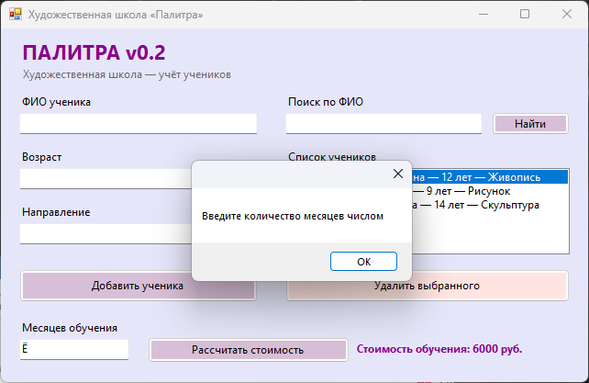
Скриншот 1 — сообщение при вводе буквы вместо числа.

7. ЧТО ДОЛЖНО БЫТЬ ПРОТЕСТИРОВАНО
После завершения разработки проведена расширенная проверка функционального модуля.
Всего выполнено 14 тестов.

Тест 1. Запуск
Проверено:
- запускается ли приложение;
- открывается ли основная форма;
- отсутствуют ли ошибки при запуске.

Тест 2. Корректные данные
Введены корректные данные: ученица Семёнова Алёна Игоревна (направление «Живопись», тариф 4000 руб. в месяц), 3 месяца. Получен ожидаемый результат — 12 000 руб.

Тест 3. Повторное выполнение
Операция выполнена несколько раз: Семёнова на 5 месяцев (20 000 руб.) и Петров Иван Сергеевич на 2 месяца (6 000 руб.). Программа каждый раз пересчитывает результат заново.

Тест 4. Пустое обязательное поле
Поле «Месяцев обучения» оставлено пустым. Программа вывела сообщение «Введите количество месяцев числом», расчёт не выполнен.

Тест 5. Буквенный ввод вместо числа
Например:
Ё
или:
ABC
Исключение не возникает: в обоих случаях выводится сообщение «Введите количество месяцев числом».

Тест 6. Специальные символы
Проверен ввод:
@#$%
Программа вывела сообщение «Введите количество месяцев числом», расчёт не выполнен.

Тест 7. Нулевое значение
Введено:
0
Программа вывела сообщение «Количество месяцев должно быть от 1 до 12».

Тест 8. Отрицательное значение
Введено:
-5
Значение недопустимо: выведено сообщение «Количество месяцев должно быть от 1 до 12».

Тест 9. Очень большое значение
Введено заведомо большое значение:
999999999
Проверено:
- корректность расчёта — расчёт не выполняется, значение отклонено;
- отсутствие переполнения — переполнения нет, тип int справляется со значением;
- отсутствие аварийного завершения — программа продолжает работу.

Тест 10. Непредусмотренное действие
Проверена работа программы в ситуации, которую пользователь может выполнить ошибочно.
Проверено действие:
- нажата кнопка «Рассчитать стоимость» без выбранного ученика.
Программа вывела сообщение «Выберите ученика в списке», расчёт не выполнен.

8. ДОПОЛНИТЕЛЬНЫЕ ПРОВЕРКИ
Дополнительно выполнены проверки, характерные для предметной области.

Художественная школа
- обучение 1 месяц — 4 000 руб. (тест №11);
- обучение 6 месяцев — 24 000 руб. (тест №12);
- ученик другого направления — Рисунок, 3 месяца, 9 000 руб. (тест №13).
Таким образом, выполнено 14 тестов — больше обязательного минимума в 13.

9. ОТДЕЛЬНЫЙ ДОКУМЕНТ «ОТЧЁТ О ТЕСТИРОВАНИИ»
Результаты проверки оформлены в настоящем документе.
Название файла:
Фамилия_Имя_Отчёт_тестирование_ЛР4.docx

10. СТРУКТУРА ОТЧЁТА О ТЕСТИРОВАНИИ

1. Общая информация
- ФИО: _______________________;
- группа: ИСП-4-27;
- вариант: №23;
- приложение: «Палитра», версия v0.2;
- функциональный модуль: «Расчёт стоимости обучения».

2. Описание тестируемого модуля
- назначение модуля — рассчитать стоимость обучения выбранного ученика;
- исходные данные — ученик из списка и количество месяцев обучения;
- выполняемая операция — умножение тарифа направления на количество месяцев;
- результат — итоговая сумма в строке справа от кнопки расчёта.
Модуль «Расчёт стоимости обучения» работает с учениками, добавленными в приложении. Пользователь выбирает ученика в списке и вводит количество месяцев обучения. Программа проверяет введённое значение и вызывает метод CalculateTuition, который определяет тариф по направлению (4000 руб. для живописи и скульптуры, 3000 руб. для остальных) и умножает его на количество месяцев. Итоговая сумма выводится строкой «Стоимость обучения: … руб.».
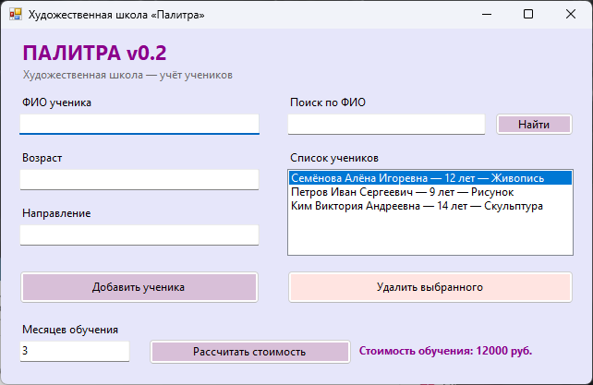
Скриншот 2 — результат работы модуля на корректных данных.

3. Тестовая таблица
Результаты всех выполненных тестов:
№ | Проверяемое действие | Входные данные | Ожидаемый результат | Фактический результат | Результат
1 | Запуск приложения | — | Приложение запускается, открывается форма | Форма «ПАЛИТРА v0.2» открылась, сообщений об ошибках нет | Пройден
2 | Расчёт на корректных данных | Семёнова Алёна (Живопись), 3 месяца | Стоимость обучения: 12 000 руб. | Стоимость обучения: 12000 руб. | Пройден
3 | Повторное выполнение | Семёнова, 5 месяцев; Петров (Рисунок), 2 месяца | 20 000 руб.; 6 000 руб. | Стоимость обучения: 20000 руб.; затем 6000 руб. | Пройден
4 | Пустое обязательное поле | Месяцев обучения: (пусто) | Сообщение об ошибке, расчёт не выполняется | Сообщение «Введите количество месяцев числом» | Пройден
5 | Буквы вместо числа | Ё; ABC | Сообщение об ошибке, программа не завершается аварийно | Сообщение «Введите количество месяцев числом», программа работает | Пройден
6 | Специальные символы | @#$% | Сообщение об ошибке | Сообщение «Введите количество месяцев числом» | Пройден
7 | Нулевое значение | 0 | Значение отклоняется с сообщением | Сообщение «Количество месяцев должно быть от 1 до 12» | Пройден
8 | Отрицательное значение | -5 | Значение отклоняется с сообщением | Сообщение «Количество месяцев должно быть от 1 до 12» | Пройден
9 | Очень большое значение | 999999999 | Нет переполнения и аварийного завершения | Сообщение «Количество месяцев должно быть от 1 до 12», программа работает | Пройден
10 | Расчёт без выбора ученика | Месяцев: 3, ученик не выбран | Сообщение о необходимости выбрать ученика | Сообщение «Выберите ученика в списке» | Пройден
11 | Обучение 1 месяц | Семёнова Алёна (Живопись), 1 месяц | 4 000 руб. | Стоимость обучения: 4000 руб. | Пройден
12 | Обучение 6 месяцев | Семёнова Алёна (Живопись), 6 месяцев | 24 000 руб. | Стоимость обучения: 24000 руб. | Пройден
13 | Ученик другого направления | Петров Иван (Рисунок), 3 месяца | 9 000 руб. | Стоимость обучения: 9000 руб. | Пройден
14 | Направление записано строчными буквами | Крылов Денис, направление «живопись», 1 месяц | 4 000 руб. — тариф направления «Живопись» | Стоимость обучения: 3000 руб. — тариф направления не распознан | Не пройден

11. ФИКСАЦИЯ ОБНАРУЖЕННЫХ ОШИБОК
Во время тестирования обнаружена одна ошибка.
Описание обнаруженной ошибки:

Идентификатор
BUG-01

Название ошибки
Тариф направления не распознаётся, если направление записано строчными буквами.

Шаги воспроизведения
- Запустить приложение.
- Добавить ученика: Крылов Денис Олегович, 11 лет, направление «живопись».
- Выбрать его в списке и ввести 1 месяц обучения.
- Нажать кнопку «Рассчитать стоимость».

Ожидаемый результат
Стоимость обучения: 4000 руб. — для направления «Живопись» действует тариф 4000 руб. в месяц.

Фактический результат
Стоимость обучения: 3000 руб. — программа применила тариф остальных направлений.
Причина: направление сравнивается посимвольно, поэтому «живопись» и «Живопись» считаются разными значениями. Дефект зафиксирован, исправление запланировано в лабораторной работе №5.

Скриншот
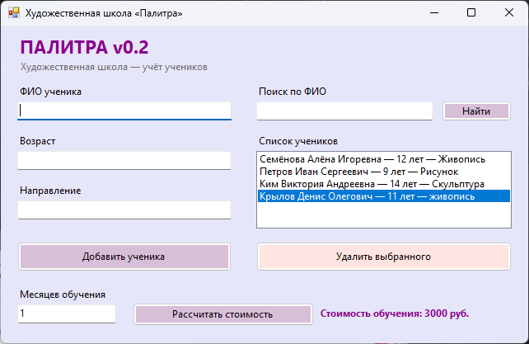
Скриншот 3 — подтверждение ошибки BUG-01.

12. ВАЖНО: ОШИБКА — ЭТО РЕЗУЛЬТАТ ТЕСТИРОВАНИЯ
Обнаружение дефекта во время тестирования не является автоматически ошибкой выполнения лабораторной работы.
Наоборот, задача тестировщика — обнаружить ситуацию, при которой программа работает неправильно.
Если ошибка обнаружена, студент должен:
обнаружить → воспроизвести → зафиксировать → описать.
Исправление обнаруженного дефекта в рамках данной лабораторной работы не является обязательным, если преподаватель не дал соответствующее задание.

13. ИТОГОВАЯ ПРОВЕРКА
Ответы на контрольные вопросы по итогам тестирования:
- Работает ли функциональный модуль с корректными данными? — да, расчёт выполняется правильно (тесты №2, №3, №11–13)
- Обрабатывает ли программа пустые значения? — да, при пустом поле выводится сообщение (тест №4)
- Обрабатывает ли программа ввод букв вместо чисел? — да, выводится сообщение «Введите количество месяцев числом» (тест №5)
- Что происходит при вводе символа «Ё»? — программа сообщает об ошибке и продолжает работу (тест №5)
- Как программа реагирует на нулевое значение? — ноль отклоняется сообщением «Количество месяцев должно быть от 1 до 12» (тест №7)
- Как программа реагирует на отрицательное значение? — отрицательное значение отклоняется тем же сообщением (тест №8)
- Что происходит при вводе слишком большого значения? — значение 999999999 отклоняется, переполнения нет (тест №9)
- Что произойдёт, если пользователь нажмёт кнопку без необходимых данных? — выводится сообщение «Выберите ученика в списке» (тест №10)
- Были ли обнаружены ошибки? — да, обнаружена одна ошибка — BUG-01
- Какие ошибки удалось воспроизвести? — ошибка BUG-01 воспроизводится стабильно по шагам из раздела 11

14. ИТОгО
По итогам лабораторной работы предоставлены два результата.

1. Программный продукт
Проект Visual Studio, содержащий:
- приложение из ЛР №3 — сохранено;
- сохранённый старый функционал — сохранён: добавление, список, поиск, удаление;
- новый функциональный модуль — модуль «Расчёт стоимости обучения»;
- обработку пользовательского ввода — проверка пустого поля, букв, символов, нуля, отрицательных и слишком больших значений.

2. Отдельный отчёт о тестировании
Файл:
Фамилия_Имя_Отчёт_тестирование_ЛР4.docx
Отчёт должен содержать:
- общую информацию — приведена в разделе 10.1;
- описание модуля — приведено в разделе 10.2;
- минимум 13 тестов — выполнено 14 тестов;
- ожидаемые и фактические результаты — указаны в тестовой таблице;
- отметку о прохождении каждого теста — указана в столбце «Результат»;
- описание обнаруженных ошибок — ошибка BUG-01 описана в разделе 11;
- скриншоты подтверждения тестирования — скриншоты 1–3.

15. КРИТЕРИИ ВЫПОЛНЕНИЯ
Лабораторная работа считается выполненной, если:
- используется приложение из ЛР №3 — использовано приложение «Палитра» из ЛР №3;
- реализован новый функциональный модуль — реализован модуль «Расчёт стоимости обучения»;
- модуль выполняет законченную пользовательскую операцию — модуль считает итоговую стоимость и выводит её пользователю;
- создан отдельный метод для основной операции — создан метод CalculateTuition;
- предусмотрена проверка пользовательского ввода — проверяются выбор ученика и количество месяцев;
- выполнено не менее 13 тестов — выполнено 14 тестов;
- проверены корректные и некорректные данные — тесты №2, №3, №11–13 — корректные данные, тесты №4–9 — некорректные;
- отдельно проверены граничные значения — проверены значения 0, -5, 1 и 999999999;
- проверены действия пользователя, которые могут привести к ошибке — тесты №10 и №14;
- результаты тестирования внесены в отдельный документ — результаты в тестовой таблице раздела 10.3;
- обнаруженные дефекты зафиксированы — ошибка BUG-01 описана в разделе 11;
- предоставлены необходимые скриншоты — скриншоты 1–3.

16. КОНТРОЛЬНЫЕ ВОПРОСЫ
- Что такое функциональный модуль? — отдельная часть программы, выполняющая законченную пользовательскую операцию
- Какую задачу решает ваш модуль? — расчёт стоимости обучения выбранного ученика за указанное количество месяцев
- Какие данные получает модуль? — выбранного ученика из списка и количество месяцев из поля ввода
- Какие данные он возвращает или отображает? — итоговую стоимость обучения, которая выводится строкой на форме
- Почему основная операция была вынесена в отдельный метод? — чтобы расчёт не смешивался с проверкой ввода и его можно было использовать повторно
- Для чего нужна проверка пользовательского ввода? — чтобы программа не завершалась аварийно и сообщала пользователю о причине отказа
- Что произойдёт при вводе «Ё» вместо числа? — выводится сообщение «Введите количество месяцев числом», расчёт не выполняется
- Что такое граничное значение? — значение на границе допустимого диапазона, например 1 и 12 месяцев
- Чем ожидаемый результат отличается от фактического? — ожидаемый — что должно произойти по замыслу, фактический — что произошло на самом деле
- Что такое дефект программного продукта? — поведение программы, которое не соответствует ожидаемому
- Что такое шаги воспроизведения ошибки? — последовательность действий, при которой ошибка повторяется
- Почему необходимо фиксировать обнаруженные ошибки? — чтобы их можно было воспроизвести и исправить при сопровождении программы
- Чем тестирование корректных данных отличается от тестирования некорректных данных? — корректные данные проверяют правильность расчёта, некорректные — устойчивость программы
- Какие ошибки были обнаружены в вашем приложении? — обнаружена ошибка BUG-01 — тариф не распознаётся при записи направления строчными буквами
- Какие проверки можно добавить в дальнейшем? — проверку направления по списку, расчёт скидки за длительное обучение и сохранение данных

